**SMARTCROPS**

**Sistema inteligente de cultivo y monitoreo de Plantas y Hortalizas en ambientes interiores**

**Autores:**

**Christian Cárdenas**

**William Martín Chávez**

**Christian López**

**David Quiñónez**

**Docente:**

**Carlos Andrés Díaz Andrade**

**Sebastián Londoño**

**UNIVERSIDAD ICESI**

**Facultad de Ingeniería**

**Proyecto de Internet de las Cosas**

**Programa de Ingeniería Telemática**

**Santiago de Cali**

**2016**

**Metodología de diseño IoT**

1. **Propósito y especificación de requerimientos**
   1. **Propósito:**

Un sistema teleinformático para facilitar el monitoreo y control remoto sobre las variables de temperatura, humedad e intensidad del cultivo seleccionado (zanahoria, lechuga, cilantro ó regula ), en ambientes residenciales.

* 1. **Comportamiento:**

El sistema se encarga de monitorear automáticamente, cada determinado tiempo, las variables de humedad del suelo, intensidad de luz y temperatura, y toma una decisión de riego, con base en la lectura de esas variables.

* 1. **Requisitos de administración del sistema:** El sistema debe permitirle a un usuario el monitoreo y control de manera remota los parámetros sobre el estado del cultivo.
  2. **Requisitos de análisis de datos:** El sistema deberá realizar el análisis y persistencia de datos en la nube. Los datos se requieren para analizar el crecimiento del cultivo con respecto a unos parámetros establecidos con el fin de brindar a través de esta información el crecimiento más óptimo en el tiempo.

* 1. **Requisitos de despliegue de la aplicación:** El despliegue de la aplicación será web y se podrá acceder a ella desde cualquier computador personal o dispositivo móvil.
  2. **Requisitos de seguridad:** La aplicación web tendrá un sistema de autenticación de forma que solamente los usuarios puedan acceder a la información sobre sus cultivos.

Con el fin de prevenir al usuario sobre ataques de DDoS se recomienda la solución de Kona Site Defender, que permite el desvio de todo el tráfico de DDOS a nivel de red con el fin de no vulnerar las conexiones con los dispositivos IoT.

1. **Proceso de especificación**

En el paso dos de la metodología se realizó el proceso de especificación para el monitoreo del cultivo. El proceso mencionado se puede observar en el anexo **Paso 2: especificación de proceso**, vale la pena resaltar que en este proceso se tienen en cuenta los diferentes tipos de cultivos posibles a cultivar, además de los procesos para cada una de las funciones del dispositivo.



**Figura: Preview Paso 2: especificación de proceso**

1. **Especificación del modelo de dominio**

Para el paso tres de la metodología, se realizó el modelo de dominio. En éste, se especificaron las entidades virtuales, las entidades físicas, los recursos de red y locales, los artefactos digitales, los usuarios, los dispositivos actuadores y sensores. Cabe anotar que bajo el contexto del proyecto un pot(maceta) contiene un ground(tierra) y un plant(planta). Además existe un tanque representado por un nivel de agua y dos relay para regar las plantas y para encender la luz artificial del sistema. Lo anterior se ilustra en el anexo **Paso3 - Domain Model.**



**Figura: Preview Paso3 - Domain Model**

1. **Especificación del modelo de información**

Para el paso cuatro de la metodología, se especificó el modelo de información. Tomando como base las entidades virtuales, se especificó los atributos que cada entidad virtual representa y los estados posibles que tomarán estos atributos bajo el contexto del proyecto. Este proceso se evidencia en el anexo **Paso4-InformationModel.**

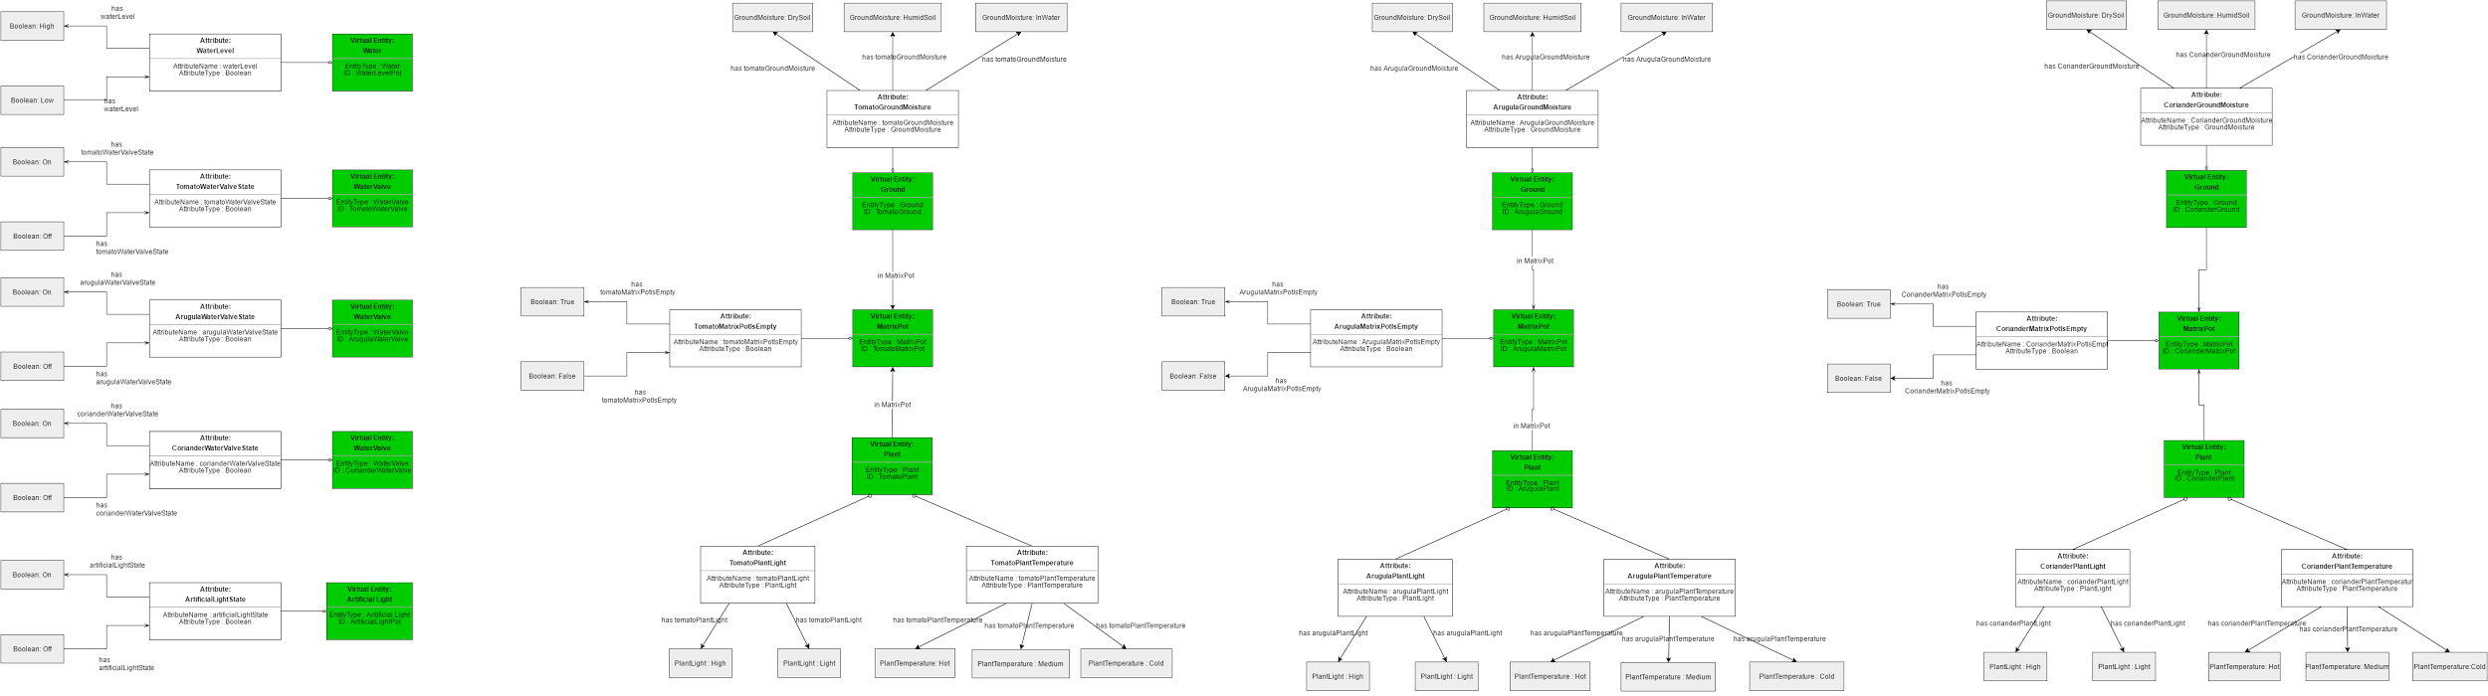

**Figura: Preview Paso4-InformationModel.**

1. **Especificación de servicios**

Para el paso 5 de la metodología, se tomó los atributos de las entidades virtuales y se estableció un servicio que actúa cambiando el estado del atributo, o bien, retornando el estado actual. Este proceso se evidencia en el anexo **Paso5-Servicios.**

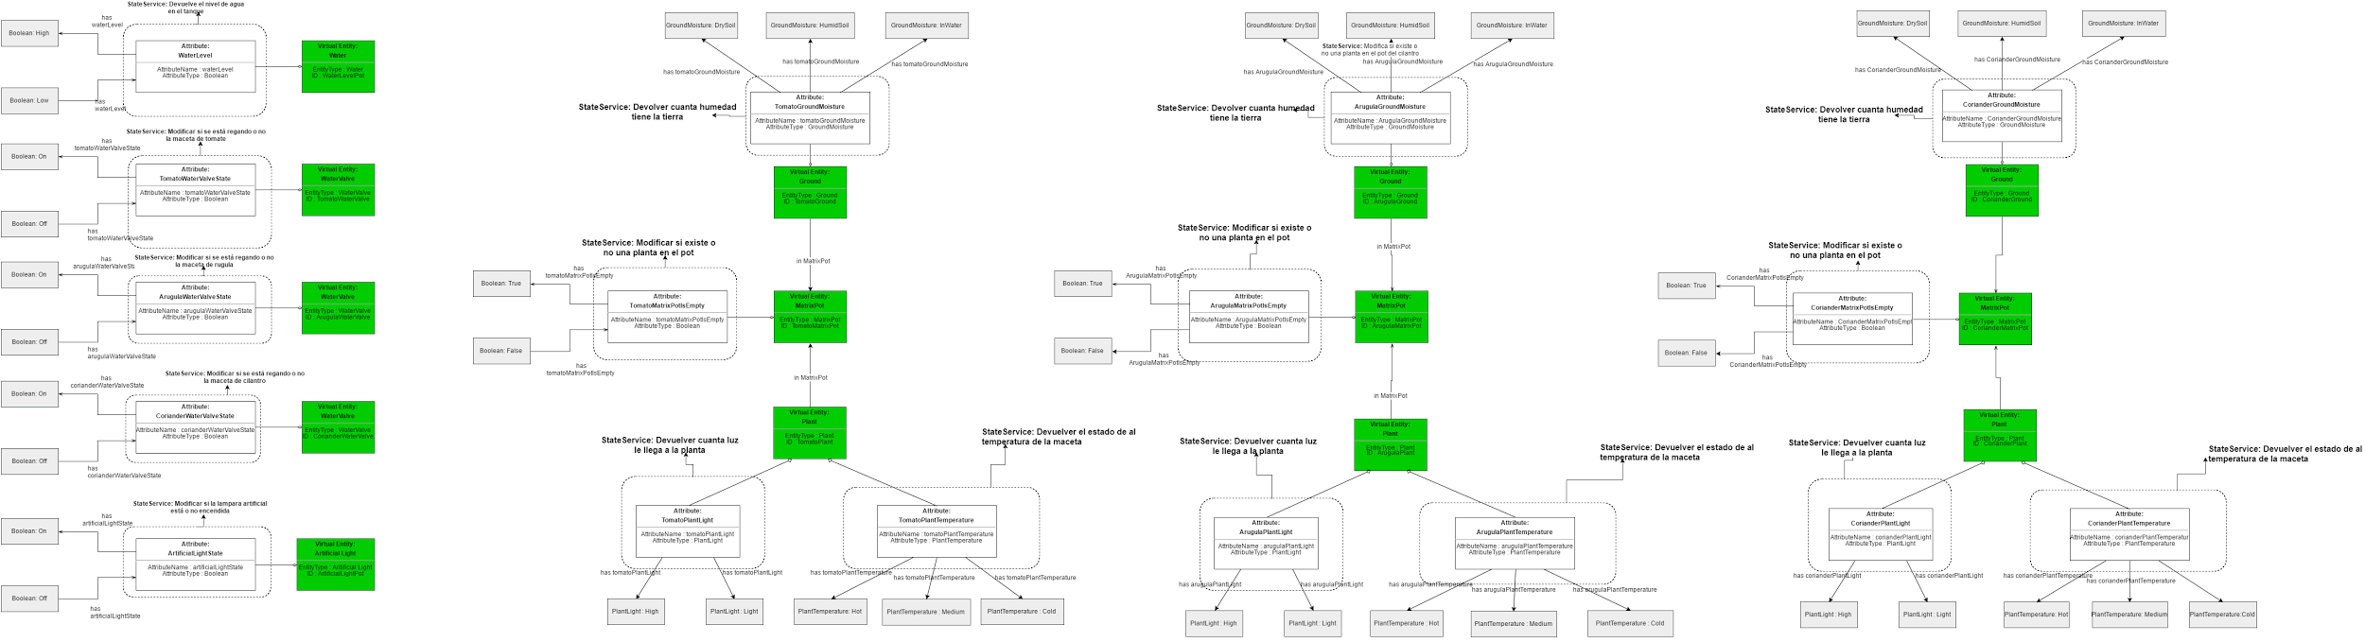

**Figura: Preview Paso5-Servicios.**

Se especifican detalladamente los servicios, así como sus entradas y salidas en la tabla Paso 5 servicios:

|  |  |  |  |
| --- | --- | --- | --- |
| **Nombre servicio** | **Descripción** | **Entradas** | **Salidas** |
| **setIsEmpty1** | **Modificar si existe o no una planta en el pot 1** | **Bolean: estaVacia** | **void** |
| **getMoisture1** | **Devolver cuánta humedad tiene la tierra del pot 1** | **-** | **humedad** |
| **getLight1** | **Devolver cuanta luz tiene la planta del pot 1** | **-** | **luz** |
| **getTemperature1** | **Devolver cuanta temperatura tiene la planta del pot 1** | **-** | **temperatura** |
| **setIsEmpty2** | **Modificar si existe o no una planta en el pot 2** | **Bolean: estaVacia** | **void** |
| **getMoisture2** | **Devolver cuánta humedad tiene la tierra del pot 2** | **-** | **humedad** |
| **getLight2** | **Devolver cuanta luz tiene la planta del pot 2** | **-** | **luz** |
| **getTemperature2** | **Devolver cuanta temperatura tiene la planta del pot 2** | **-** | **temperatura** |
| **setIsEmpty3** | **Modificar si existe o no una planta en el pot 3** | **Bolean: estaVacia** | **void** |
| **getMoisture3** | **Devolver cuánta humedad tiene la tierra del pot 3** | **-** | **humedad** |
| **getLight3** | **Devolver cuanta luz tiene la planta del pot 3** | **-** | **luz** |
| **getTemperature3** | **Devolver cuanta temperatura tiene la planta del pot 3** | **-** | **temperatura** |
| **getWaterLevel** | **Devolver el nivel de agua en el tranque** | **-** | **nivel de agua** |
| **setWater1** | **Modificar si se está regando o no la maceta 1** | **Bolean: estaRegando** | **void** |
| **setWater2** | **Modificar si se está regando o no la maceta 2** | **Bolean: estaRegando** | **void** |
| **setWater3** | **Modificar si se está regando o no la maceta 3** | **Bolean: estaRegando** | **void** |
| **setArtifcialLight** | **Modificar si la lámpara artificial esta encendida o no** | **Bolean: estaEncendida** | **void** |

**Tabla: Paso5 servicios**

1. **Especificación del nivel IoT**

Para el paso 6, se realizó la especificación del nivel de IoT, en este caso se decide tener la plataforma en la nube lo que permite a la aplicación tener una mayor disponibilidad dados los servidores con los que cuentan las empresas que brindan el servicio de IaaS. Además, brinda la posibilidad de visualizarse por cualquier usuario con acceso a red.



**Figura: Paso6 Especificación de nivel IoT**

1. **Especificación de vista funcional**

Para la especificación de la vista funcional se realizan las relaciones entre la especificación del nivel de IoT y los componentes de la solución, lo anterior permite conocer con cuales componentes se implementa la solución.

Paso 7.png

**Figura: Paso 7 especificación de vista funcional**

1. **Especificación de vista operacional**

Para la especificación de la vista operacional, se realiza la especificación de cada uno de los componentes de la aplicación como se puede observar en la figura Paso 8.

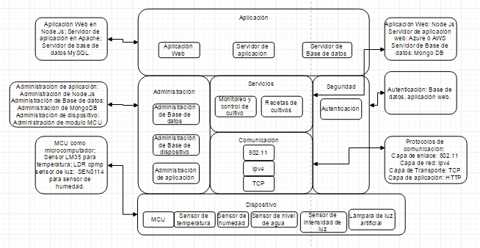

**Figura: Paso 8**

1. **Integración de dispositivos y componentes**

En el paso 9 se hizo la integración de dispositivos y componentes y sus conexiones de forma que se obtiene el diseño de cómo se va a ver montaje final de hardware de SmartCrop.

